ЗМІСТ

ВСТУП 4
1 ПОСТАНОВКА ЗАДАЧІ 5
2 ХАРАКТЕРИСТИКА ПРОГРАМНИХ ЗАСОБІВ РЕАЛІЗАЦІЇ ПРОЕКТУ 7
2.1 Мова програмування 7
2.2 Середовище розробки 9
2.3 Методологія об’єктно-орієнтованого програмування 10
2.4 Зберігання даних у форматі MYSQL 13
3 ПРОЕКТУВАННЯ ТА РЕАЛІЗАЦІЯ ПРОГРАМНОГО ПРОДУКТУ 15
3.1 Проектування інтерфейсу програми 15
3.2 Опис складових частин програми 24
3.3 Структурна схема взаємодії складових частин програми 41
3.4 Контроль коректності вхідних та вихідних даних 41
4 РОЗРОБКА ІНСТРУКЦІЇ КОРИСТУВАЧА 42
ВИСНОВКИ 51
СПИСОК ВИКОРИСТАНИХ ДЖЕРЕЛ 52
ДОДАТОК А Вхідні дані. Склад контрольного прикладу 53
ДОДАТОК Б Стуктурна схема алгоритму програми 54
ДОДАТОК В Текст програми 55

ВСТУП

У наш час комп’ютерних технологій вже важко уявити нинішній світ без комп’ютера: всі сфери людської діяльності прямо чи побічно залежать від обчислювальної техніки. Не обійшлося без цього і у сфері освіти: оскільки обчислювальна потужність комп’ютерів дозволяє значно пришвидшити процес обробки інформації. А інформація, як відомо — головний ресурс і рушійна сила освіти.
Ця програма має стати в нагоді для працевлаштування власнику фірми, і має допомогати йому в процесі працевлаштування для прийняття нових співробітників.

1 ПОСТАНОВКА ЗАДАЧІ

Тема даного курсового проекту — «Створення програми для тестування з профпридатності при прийнятті на роботу в банк».
Програма повинна дозволяти адміністратору створювати тестові завдання, якими буде оцінюватись психологія нового співробітника банку після чого визначений результат буде слідчити про працездатність (неправцездатнітсть) атетстуючої людини.
В програмі можливо створювати тестові завдання для працевлаштування з декількома варіантами відповідей.
Програма повинна виконувати такі функції:
- можливіть створення тестувань з довільною кількістю питань. Кожне питання матиме від 1 до -n варіантів відповідей і довільну кількість правильних з них (хоча б один);
- проведення тестувань з раніше створених наборів тестів, підрахунок правильних відповідей і збереження результатів;
- перегляд результатів тестувань у таблиці с використанням сортування по кожному стовпчику.
- Редагування введених тестів, в програмі є можливість редагувати записи та видаляти їх з тесту.
Крім того, програма повинна перевіряти усі введенні дані на коректність та видавати повідомлення у випадку помилкового вводу.
Результати тестувань мають зберігатися у такому вигляді:
- «ПІБ»;
- «Номер телефону»;
- «Назва тестування»;
- «Результат оцінювання, в балах»;
- «Дата проведення оцінювання».
Технічні вимоги до комп’ютеру:
- Процесор з тактовою частотою не менше 1 Ггц;
- 512 мегабайт оперативної пам’яті;
- 850 Мб дискового простору.
Програмні вимоги до комп’ютеру:
- операційна система Microsoft XP та вище;
- середовище .NET Framework 4.0 та вище.

2 ХАРАКТЕРИСТИКА ПРОГРАМНИХ ЗАСОБІВ

2.1 Мова програмування

Історія основної гілки мов програмування, яка призвела до появи C#, сходить до 60–х років, а саме, до часу виникнення мови B. Остання є типовим представником ранніх імперативних мов програмування. Мова B була придумана у 1963 році творчим колективом розробників, основним творцем мови прийнято вважати К. Томпсона з Технологічного інституту Массачусетсу (Ken Thompson, MIT). Основною метою розробки мови була реалізація операційної системи UNIX. Вже існувала мова PL / I, що застосовувалася у той час для мейнфреймів виробництва компанії IBM, була досить громіздкою і менше підходила для поставленої задачі, ніж нове, оригінальне рішення вчених-практиків.
Наступним кроком в "алфавіті" мов програмування, провідному до мови C#, стала мова C, яка була винайдена на основі мови B в 1972 році. Авторами нової мови програмування стали К. Томпсон і Д. Рітчі (Dennis Ritchie), які працювали в дослідницькій лабораторії компанії AT&T (AT&T Bell Telephone Laboratories). У варіанті C мови B розширився за рахунок явного використання типів, структур і ряду нових операцій. Подальший розвиток мови відбувалося в тій же організації. І знову приблизно через 10 років, в 1984 році, Б. Страуструп (Bjarne Stroustrup, Bell Labs) виступив з проектом мови С++ – ООП-розширення мови C, в якому вводиться поняття класу як об'єкта даних.
Назву C++ для нової мови запропонував Р. Маскітті (Rics Mascitti, Bell Labs).
Нарешті, вже в 2000 році, тобто більш ніж через 15 років, корпорація Microsoft випустила у світ C++ нового покоління під назвою C# ("Сі шарп"), основним постулатом якого є вислів: "будь-яка сутність – є об'єкт". Мова заснована на строгій компонентній архітектурі і реалізує передові механізми забезпечення безпеки коду.
Як вже зазначалося в ході записки, мова програмування C# об'єднала кращі риси цілого ряду попередників. Крім згаданої раніше гілки мов B,C і C++, необхідно вказати ще кілька знакових для нашого часу мов програмування, а саме, Java і Visual Basic.
Незважаючи на дуже серйозні розбіжності між компонентною об'єктною моделлю COM (основного стандарту Microsoft для компонентного проектування та реалізації програмного забезпечення) і моделлю Java Beans, базовим стандартом Sun Microsystems для компонента (залежної від мови реалізації), мова програмування C# має досить багато спільного з мовою Java. Природно, чимало рис мова програмування C# успадкувала і від свого попередника, створеного корпорацією Microsoft, мови Visual Basic.
Як вже зазначалося, мова програмування C# заснована на строгій компонентній архітектурі і реалізує передові механізми забезпечення безпеки коду.
До числа принципово важливих рішень, які реалізовані корпорацією Microsoft у мові програмування C #, можна віднести наступні [3]:
- компонентно-орієнтований підхід до програмування (який характерний і для ідеології Microsoft. NET в цілому);
- властивості як засіб інкапсуляції даних (характерно також в цілому для ООП);
- обробка подій (маються розширення, в тому числі в частині обробки виключень, зокрема, оператор try);
- обробка подій (маються розширення, в тому числі в частині обробки виключень, зокрема, оператор try);
- делегати (delegate - розвиток покажчика на функцію в мовах C і C++);
- індексатори (indexer - оператори індексу для звернення до елементів класу-контейнера);
- перевантажені оператори (розвиток ООП);
- оператор foreach (обробка всіх елементів класів-колекцій, аналог Visual Basic);
- механізми boxing і unboxing для перетворення типів;
- атрибути (засіб оперування метаданими в COM-моделі);
- прямокутні масиви (набір елементів з доступом за номером індексу і однаковою кількістю стовпців і рядків).

2.2 Середовище розробки

Microsoft Visual Studio — серія продуктів фірми Майкрософт, які включають інтегроване середовище розробки програмного забезпечення та ряд інших інструментальних засобів. Ці продукти дозволяють розробляти як консольні програми, так і програми з графічним інтерфейсом, в тому числі з підтримкою технології Windows Forms, а також веб-сайти, веб-застосунки, веб-служби як в рідному, так і в керованому кодах для всіх платформ, що підтримуються Microsoft Windows, Windows Mobile, Windows Phone, Windows CE, .NET Framework, .NET Compact Framework та Microsoft Silverlight.

2.3 Методологія об’єктно-орієнтованого програмування

Найважливішим кроком на шляху до вдосконалення мов програмування стала поява об'єктно-орієнтованого підходу до програмування (або, скорочено, ООП) та відповідного класу мов [4].
При об'єктно-орієнтованому підході програма являє собою опис об'єктів, їх властивостей (або атрибутів), сукупностей (або класів), відносин між ними, способи їх взаємодії та операції над об'єктами (або методи).
Безперечною перевагою даного підходу є концептуальна близькість до предметної області довільної структури та призначення. Механізм спадкоємства атрибутів і методів дозволяє будувати похідні поняття на основі базових і таким чином створювати модель як завгодно складної предметної області з заданими властивостями.
Ще одною теоретично цікавою і практично важливою властивістю об'єктно-орієнтованого підходу є підтримка механізму обробки подій, які змінюють атрибути об'єктів і моделюють їх взаємодію в предметній області.
Переміщаючись по ієрархії класів від загальних понять предметної області до більш конкретних (або від більш складних – до більш простих) і навпаки, програміст отримує можливість змінювати ступінь абстрактності або конкретності погляду на модельований їм реальний світ.
Використання раніше розроблених (можливо, іншими колективами програмістів) бібліотек об'єктів і методів дозволяє значно заощадити трудовитрати при виробництві програмного забезпечення, особливо, типового.
Об'єкти, класи і методи можуть бути поліморфними, що робить реалізоване програмне забезпечення більш гнучким і універсальним.
Складність адекватної (несуперечливої і повної) формалізації об'єктної теорії породжує труднощі тестування та верифікації створеного програмного забезпечення. Мабуть, ця обставина є одним з найбільш істотних недоліків об'єктно-орієнтованого підходу до програмування.

Перехід від структурно-процедурного підходу до об'єктно-орієнтованого програмування, подібно переходу від низькорівневих мов програмування до мов високого рівня, вимагає значних витрат на навчання. Природно, що платою за це є підвищення продуктивності праці програмістів при проектуванні та реалізації програмного забезпечення. Інша перевага ООП перед імперативним підходом – більш високий відсоток повторного використання вже розробленого програмного коду.
При цьому, на відміну від попередніх підходів до програмування, об'єктно–орієнтований підхід вимагає глибокого розуміння основних принципів, або, інакше, концепцій, на яких він базується. До числа основоположних понять ООП зазвичай відносять абстракцію даних, успадкування, інкапсуляцію і поліморфізм.
Спадкування конкретних атрибутів об'єктів і функцій оперування об'єктами засноване на ієрархії. Інкапсуляція означає "приховування" властивостей і методів всередині об'єкта. Поліморфізм, як і у функціональному програмуванні, розуміється як наявність функцій з можливістю обробки даних змінного типу.
В об'єктно-орієнтованому програмуванні кожен об'єкт представляє собою принципово динамічну сутність, тобто змінюється в залежності від часу (а також від впливу зовнішніх по відношенню до нього факторів). Інакше кажучи, об'єкт володіє тим чи іншим способом поведінки. У відношенні абстракції як об'єкта, поведінка полягає у додатку функції до аргументу.
Іншою фундаментально складовою концепцією об'єктно-орієнтованого програмування є інтуїтивно ясне поняття наслідування. У неформальній постановці під наслідуванням розуміється властивість того чи іншого об'єкта, який є похідним від якогось базового, зберігає поведінку (а саме, атрибути та операції над ними), характерне для батьківського об'єкта. З точки зору мов програмування поняття спадкування означає застосовність всіх або лише деяких властивостей або методів базового (або батьківського) класу для всіх класів, похідних від нього. Крім того, збереження властивостей та / або методів базового класу має забезпечуватися і для всіх конкретизацій (тобто конкретних об'єктів) будь-якого похідного класу. У математиці концепцію успадкування прийнято моделювати, наприклад, ставленням часткового порядку (яке представляє собою вид ієрархії). Концепція наслідування адекватно формалізується математично за допомогою однієї з наступних нотацій:
- фреймової нотації Руссопулоса (названої так по імені свого творця, N.D. Roussopulos);
- діаграм Гассе (що отримали назву по імені вченого, який вперше запропонував цей спосіб наочного подання спадкування, H. Hasse).
Ще одним фундаментальним компонентом концепції об'єктно-орієнтованого програмування є поняття інкапсуляції.
Неформально кажучи, під інкапсуляцією розуміється можливість доступу до об'єкта і маніпулювання ним виключно за допомогою наданих саме цим об'єктом властивостей і методів.
Таким чином, властивостями об'єкта (байдуже, чи є вони явно описаними або похідними від інших об'єктів) можливе оперувати виключно за допомогою методів, які містяться в описі даного об'єкта (або батьківських по відношенню до нього об'єктів, за умови, що ці методи успадковані).
Інкапсуляція є досить важливою властивістю, оскільки забезпечує певну (а точніше, яка визначається програмістом) ступінь доступності об'єкту.
Хоча інкапсуляція як така є фундаментальною властивістю ООП, ступінь інкапсуляції при спадкуванні може змінюватись в залежності від типу області видимості об'єкта.
До основних властивостей інкапсуляції відносяться наступні можливості:
- спільне зберігання даних і функцій (тобто властивостей і методів) всередині об'єкта;
- приховування внутрішньої інформації від користувача (що забезпечує більшу безпеку додатка);
- ізоляція користувача від особливостей реалізації (що забезпечує незалежність від машини і потенційно дружній інтерфейс додатків);
Під поліморфізмом розуміється можливість оперувати об'єктами, не володіючи точним знанням їх типів.

2.4 Зберігання даних у форматі MYSQL
MySQL — вільна система керування реляційними базами даних. Ця система керування базами даних (СКБД) з відкритим кодом була створена як альтернатива комерційним системам. Зазначимо, що у вітчизняній літературі зустрічаютьсясиномінічніабревіатуриСУБД та СКБД. У даному підручнику перевага надається – СУБД.
Зараз MySQL — одна з найпоширеніших систем керування базами даних. Вона використовується, в першу чергу, для створення динамічних веб-сторінок, оскільки має чудову підтримку з боку різноманітних мов програмування. MySQLнадає багатий набір функціональних можливостей, які підтримують безпечне середовище для зберігання, обслуговування і отримання даних.
MySQL — характеризується великою швидкістю, стійкістю і простотою використання, була розроблена для підвищення швидкодії обробки великих баз даних.
Вихідні коди сервера компілюються на багатьох платформах. Найповніше можливості сервера виявляються в UNІХ-системах, де є підтримка багатоканальності, що підвищує продуктивність системи в цілому.
Для некомерційного використання MySQL є безкоштовним.
Можливості сервера MySQL:
- простота у встановленні та використанні;
- підтримується необмежена кількість користувачів, що одночасно працюють із БД;
- кількість рядків у таблицях може досягати 50 млн.;
- висока швидкість виконання команд;
- наявність простої і ефективної системи безпеки.
26 лютого 2008 року Sun Microsystems придбала MySQL AB за $1 млрд. 27 січня 2010 року Oracle Corporation придбала Sun Microsystems та додала MySQL у свою лінійку СУБД.
Основні переваги MySQL. Серед основних переваг MySQL відзначають наступні:
- Масштабованість – MySQL може підтримувати роботу БД значних розмірів, що підтверджують її реалізації вYahoo!, Google,HP, Associated Press. Згідно документації, що додається до MySQL, деякі БД, що використовуються компанією MySQL АВ (розробником MySQL), зберігають до 50 млн. записів.
- Переносність – MySQL працює на різних платформах, серед якихUnix, Linux,Windows, OS/2, Solaris, MacOC. Окрім того, MySQL працює на різних платформах.
- Зв’язаність – MySQL має мережеву структуру. До MySQL можна одержувати доступ із будь-якої точкиInternet кільком користувачам одночасно. MySQL має цілий ряд програмних інтерфейсів додатків (Application Programming Interface –API), які дозволяють встановлювати з’єднання з MySQL із додатків, написаних на таких мовах як С, С++,Perl, PHP, Java, Python.
- Бeзпека – MySQL має систему контроля доступу до даних, забезпечує шифрування даних при передаванні.
- Швидкість функціонування.
- Зручність експлуатації – MySQL досить зручно встановлюється та реалізується, легко адмініструється.
- Відкритий код.
Ліцензування. MySQL має подвійне ліцензування. MYSQL може розповсюджуватися відповідно доумов ліцензії GPL. Але за умовами GPL, якщо якась програма використовує бібліотеки MySQL, то вона теж повинна розповсюджуватися за ліцензією GPL. Проте це може розходитися з планами розробників, не бажаючих відкривати джерельних текстів своїх програм. Для таких випадків передбачена комерційна ліцензія компанії MySQL AB, яка також забезпечує якісну сервісну підтримку. В разі використання та розповсюдження програмного забезпечення з іншими вільними ліцензіями, такими як BSD, MIT та інші, MySQL дозволяє використання бібліотек MySQL за ліцензією GPL.

3 ПРОЕКТУВАННЯ ТА РЕАЛІЗАЦІЯ ПРОГРАМНОГО ПРОДУКТУ

3.1 Проектування інтерфейсу програми

До складу програми входить 9 вікон, призначення яких наведено в таблиці 3.1.
Таблиця 3.1– Призначення вікон
Вікно | Його призначення
AddRow | Вікно, в якому створюються усі файли з тестуваннями
MainForm | Головне вікно, з якого виконується вхід в програму та вводиться інформація про учня, який проходить тестування Ці данні необхідня для збереження інформації про тестування
ViewPeople | Вікно результатів, в якому можливо переглянути всі результати тестувань
CreateTest | Вікно, в якому відображається список тестів, що додаються, для зручності і наглядності.
TestOpened | Вікно тестувань, в якому проходять тестування, і збереження інформації про них.

Продовження таблиці 3.1
Вікно | Його призначення
LogOn | Вікно для авторизації адміністратора, якому адміністратору потрібно ввести логін та пароль, для додавання, редагування та перегляду проходження тестування.

Елементи кожного вікна були додані в нього тільки з вимог функціональної частини програми, або для зрозумілості інтерфейсу. Повний перелік вікон з елементами, які до нього належать, і іх властивостями наведено нижче.
Приклад вигляду головного вікна програми MainForm зображено на рисунку 3.1
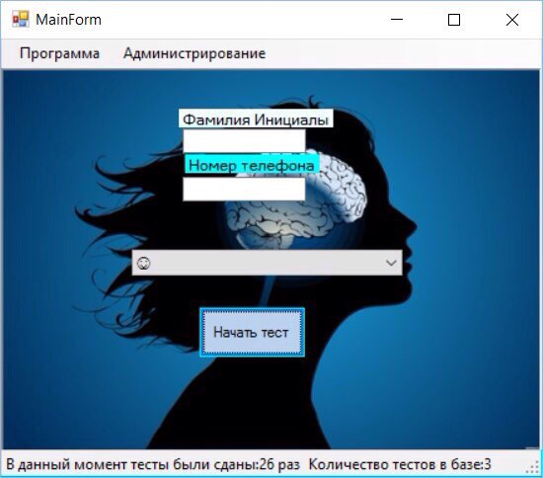
Рисунок 3.1 – Головне вікно програми MainWindow
При проектуванні головного вікна були використані наступні компоненти:
- Button — звичайна кнопка. Обробники подій натискання на неї створюють інші вікна, що дозволяє створювати таким чином практичне меню;
- Label — текстова примітка. В якій описано що потрібно вводити в вікні поля TextBox.
- TextBox — поле для введення данних про користувача програмним продуктом;
- ComboBox – випадаючий спискок в якому знаходяться тестові нобири для проходження тестування.
Для проектування вікна налаштувань були використані наступні компоненти:
- ToolStripMenuItem — кнопка для виведення інформації про програмний продукт та його розробника.
- ToolStripMenuItem1 — кнопка для виклику діалогового вікна, в якому можна буде обрати інформацію про програмний продукт та для виклику діалогового вікна, в якому можна відкрити інформацію про проходження тесту та додати нові тести;
- Label — текстові примітки-пояснення призначення компонентів вікна;
- Button – кнопка потрібна для того щоб розпочати проходження тестування.
При натисканні на кнопку «Добавление теста» головного меню з’ явиться вікно створення тестів CreateTest, при натисканні на кнопку Button2 буде відкрита кладка «AddRow» зображена на рисунку 3.3.

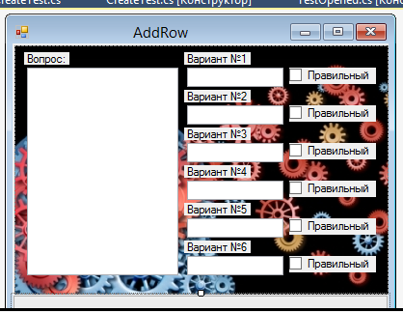
Рисунок 3.3 – Вікно додавання тестів AddRow

Вкладка «Додавання тестів» включає в себе наступні компоненти:
- TextBox — текстове поле для заповнення варіантів відповідей на питання;
- Label — текстові примітки-пояснення призначення елементі вікна;
- ChekBox — елемент для вибору правильного варіанту відповіді;
Для проектування вікна списку питань були використані наступні компоненти:
- TestName — вікно для виведення питання;
- questListView — список, в якому виводяться і нумеруються питання в тесті.
При при відкритті головного меню з’ явиться вікно введення даних, приклад якого наведено на рисунку 3.6.
Рисунок 3.6 – Вікно введення інформації

Для проектування вікна введення інформації були використані наступні компоненти:
- Button — кнопка для того щоб розпочати тестувавання;
- Label — текстові примітки-пояснення призначення компонентів вікна;
- nameTextBox, groupTextBox,testTextBox — поля для вводу необхідної інформації;
- ComboBox — поле для вибору набору тесту який буде проходити користувач;
- RadioButton — кнопка для выбору правильного варіанту відповіді.
Після введення даних і натискання на кнопку «Почати тест» стане активним вікно TestOpened, приклад якого зображений на рисунку 3.7.
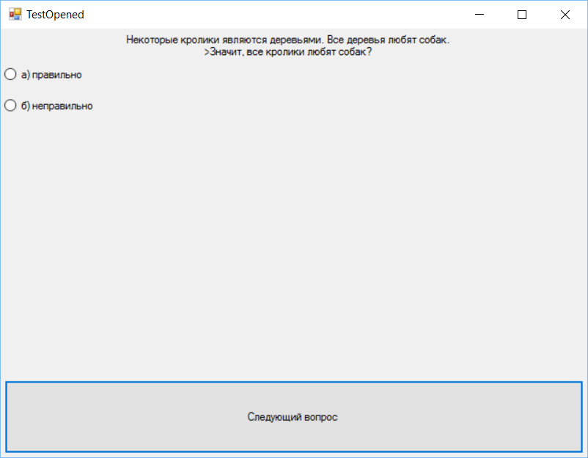
Рисунок 3.7 – Вікно тестувань TestingWnd

Для проектування вікна проходження тесту були використані наступні компоненти:
- GroupBox — групуючий елемент для відокремлення частини інтерфейсу, в якій виводиться твердження;
- yesButton — кнопка для обрання варіанта, що твердження правдиве;
- RadioButton — кнопка для обрання варіанта, що твердження не правдиве.
При натисканні на кнопку «Просмотр сдавших тесты» головного меню з’ явиться вікно перегляду результатів ViewPeople, приклад якого наведено на рисунку 3.9.
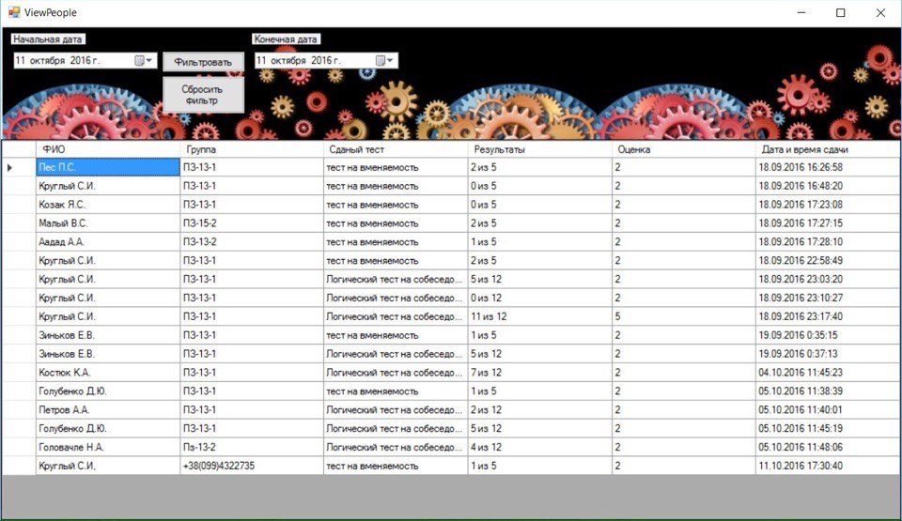
Рисунок 3.9 – Вікно результатів ViewPeople

Для проектування вікна результатів були використані наступні компоненти:
- DataGrid — таблиця даних, в якій виводяться дані по всім пройденим тестуванням;
- Label — текстові примітки-пояснення призначення компонентів вікна;
- Button — при натисканні данної кнопки адміністратор може фільтрувати або вимкнути фільтр;
- dateTimePicker2 — поле для вибору початкової та кінцевої дати для виведення інформації про людей які складали тести;
- pictureBox1 — рисунок, потрібен для якогома кращого виду вікна.
При натисканні на кнопку «Програма» у головному меню з’явиться вікно інформації «Разработчик», приклад якого наведено на рисунку 3.10.
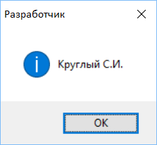
Рисунок 3.10 – Вікно інформації Info

Для проектування вікна інформації були використані наступні компоненти:
- MessageBoxButtons — програмне виведення помилки на екран.

3.2 Опис складових частин програми

За специфікою написання програми, кожне вікно складається з двох файлів:
- Головна частина;
- Підпрограма яка викликається;
В головній частині вікна описується структура компонентів і їх властивості.
Компоненти і їх властивості для вікна MainWindow наведені у таблиці 3.1
Таблиця 3.1 – Компоненти вікна AddRow
Компонент | Властивості
TextBox | HorizontalAlignment="Left"  Height="215"  VerticalAlignment="Top"  Width="157"  Background="#54FFFFFF" Foreground="Black"  BorderBrush="White"  FontFamily="Impact"  FontSize="8,25"  TextOptions.TextFormattingMode="Display"
CheckBox | Margin="3,3,3,3 "  ForeColor="Black"  Size=”8,25”
TextBox | HorizontalAlignment="Top,Left"  Width="100"  Height=”20”  MaxLenght=” 32767”  Forecolor=”Black”
Label | Name="Вариант -n"  Anchor="Top, Left"  Height="13"  Margin="3,0,3,0"  VerticalAlignment="Top"  Width="69"  Background="#BFFFFFFF"  BorderBrush="#FFAA1212"  BorderThickness="2"  Foreground="#FFCB3131"  FontFamily="Tempus Sans ITC"  FontSize="8,25"  Visible="True"
Image | Source=" 121409.jpg"  Stretch="UniformToFill"  Grid.ColumnSpan="2"

Компоненти і їх властивості для вікна Settings наведені у таблиці 3.2
Таблиця 3.2 – Компоненти вікна MainForm
Компонент | Властивості
TextBox | Name="noname"  Margin="3,3,3,3"  Width=”100”  Height=”20”  Anchor=”Top,Botton,Left,Right”
Button | Text= ”Начать тест”  Anchor ="None"  Height="40"  Width="85"  Visible= “True”
ComboBox | Anchor=”Top,Bottom”  Margin=”3,3,3,3”  ForeColor=”Black”  Visible=”True”
PictureBox | Margin=”2,2,2,2”  Width=”438”  Height= ”311”  Visible= “True”  Anchor= “Top, Botton,Left, Right”  Picture=” ea1b540ec8d43c7d75ea75d0e3d.jpg”  BorderStyle= “None”  BackColor= “Control”  Locked= “False”

Компоненти і їх властивості для вікна CreateTest наведені у таблиці 3.3
Таблиця 3.3 – Компоненти вікна CreateTest
Компонент | Властивості
DataGrid | Height="383"  Anchor= “Top, Left”  ColumnHeadersheight= ”31”  Visible=”True”
TextBox | Name="none"  Anchor="Top,Left"  Height="20"  Margin="3,3,3,3"  VerticalAlignment="Top"  Width="163"  MaxLenght=” 32767”  Visible=”True”
Button | Anchor="Top,Left"  Height="36"  VerticalAlignment="Top"  Width="108"
Label | Anchor ="Top, Left"  Height="13"  VerticalAlignment="Top"  Width="88"

Компоненти і їх властивості для вікна LogOn наведені у таблиці 3.4
Таблиця 3.4 – Компоненти вікна LogOn
Компонент | Властивості
Label | Name ="None"  Margin="3,0,3,0"  Width= “45”  Height= “13”  MouseDoubleClick="redact"
Button | TextAlign= “MiddleCenter”  Height="100"  VerticalAlignment="Top"  TextOptions.TextHintingMode="Animated"
TextBox | Anchor= “none”  Margin= “3,3,3,3”  Width= “100”  Height= “20”  Visible= “True”  MaxLenght= “32767”
PictureBox | Margin=”2,2,2,2”  Width=”191”  Height= ”191”  Visible= “True”  Anchor= “Top, Botton,Left, Right”  Picture=” babochki.jpg”  BorderStyle= “None”  BackColor= “Control”  Locked= “False”

Компоненти і їх властивості для вікна TestOpened наведені у таблиці 3.5
Таблиця 3.5 – Компоненти вікна TestOpened
Компонент | Властивості
TabControl | Name="quest_tab"  Height="467"  Margin="3,3,3,3"  VerticalAlignment="Top"  Width="640"  Background="image”  Image=”none”  FontSize=”8,25”  Anchor= “Top, Left”  Visible= “True”
Button | HorizontalAlignment="Right"  Width="70"  Height="35"  VerticalAlignment="Bottom"  Content="Відповісти"  Click="Button_Click"  Foreground="Black"  BorderThickness="0"  IsDefault="True"
CheckBox | Margin="0,5,0,0"  Height="22"  IsChecked="{Binding Path = Val, Mode = TwoWay }"

Компоненти і їх властивості для вікна ViewPeople наведені у таблиці 3.6
Таблиця 3.6 – Компоненти вікна ViewPeople
Компонент | Властивості
dateTimePicker1 | Anchor= “Top, Left”  Margin= “3,3,3,3”  Width= ”170”  Height= ”20”  MaxDate= “31.12.9998”  MinDate= “01.01.1753”  Visible= “True”  CalendarForeColor= “ControlText”  CalendarMonthBackground= “Window”
dateTimePicker2 | Anchor= “Top, Left”  Margin= “3,3,3,3”  Width= ”170”  Height= ”20”  MaxDate= “31.12.9998”  MinDate= “01.01.1753”  Visible= “True”  CalendarForeColor= “ControlText”  CalendarMonthBackground= “Window”
Button1 | Content="Фильтровать"  Margin="3,3,3,3"  Click="Button_Click"  Width= “96”  Height= “23”  Visible= “True”  AutoSize= “False”

Продовження таблиці 3.6
Button2 | Content="Сбросить фильтр"  Margin="3,3,3,3"  Click="Button_Click"  Width= “96”  Height= “23”  Visible= “True”  AutoSize= “False”
Label1 | FontSize= “8,25”  HorizontalAlignment="Left"  Height= "13”  Anchor= "Top, Left"  Width= "88"  FontFamily= "Microsoft Sans Serif"  Visible= “True”  Margin= “3,3,3,3”
Label2 | FontSize= “8,25”  HorizontalAlignment="Left"  Height= "13”  Anchor= "Top, Left"  Width= "88"  FontFamily= "Microsoft Sans Serif"  Visible= “True”  Margin= “3,3,3,3”

Продовження таблиці 3.6
DataGridView | Anchor= “Top, Left”  Width=“1022”  Heigh= “449”  Visible= “True”  Margin= “3,3,3,3”  ShowCellToolTips=”True”  GridCoor= “ControlDark”
PictureBox | Margin=”2,2,2,2”  Width=”1060”  Height= ”132”  Visible= “True”  Anchor= “Top, Botton,Left, Right”  Picture=” 121409.jpg”  BorderStyle= “None”  BackColor= “Control”  Locked= “False”

3.3 Структурна схема взаємодії складових частин програми
Головне вікно
Програма

Додаваня тестів
Перегляд результатів тестування
Проходження тестування
Вікно введення даних про користувача
Адміністрування
Автор

Допомога

3.4 Контроль коректності вхідних і вихідних даних

Для коректної роботи програми, запобігання помилок та нештатних ситуацій були реалізовані перевірки, що наведені нижче.
У лістингу 3.1 наведено приклад, як програма перевіряє коректність вводу номеру телефону.
Повний текст програми приведено у додатку В.
Лістинг 3.1 — Перевірка на коректність введення номеру телефону
reg = new Regex(@"^\+38[0-9][0-9][0-9][0-9][0-9][0-9][0-9][0-9][0-9][0-9]$");
mt = reg.Match(groupBox.Text);
if(!mt.Success)
У лістингу 3.2 наведено приклад, як програма перевіряє коректніссть вводу ПІБ.
Повний текст програми приведено у додатку В.
Лістинг 3.2 — Перевірка на коректне введення ПІБ
Regex reg = new Regex(@"^[А-Я][а-я]+ [А-Я].[А-Я].$"); //проверка фамилии + инициалов
Match mt = reg.Match(nameBox.Text);
if(!mt.Success)

4 ІНСТРУКЦІЯ КОРИСТУВАЧА

Після відкриття файлу TesterCourseProject.exe відображається головне вікно програми, вигляд якого приведено на рисунку 4.1.
Рисунок 4.1 – Головне вікно програми
Це вікно дозволяє ввести данні користувача та пройти тестування. Також можна переглянути вікно допомоги для користування програмою. В програмі є доступ для адміністратора, який дозволяє додавати, переглядати таа редагувати набори тестування.
Якщо вибрати пункт меню «Добавление теста» у головному вікні, то відкриється вікно створення тестувань, вигляд якого приведено на рисунку 4.3.
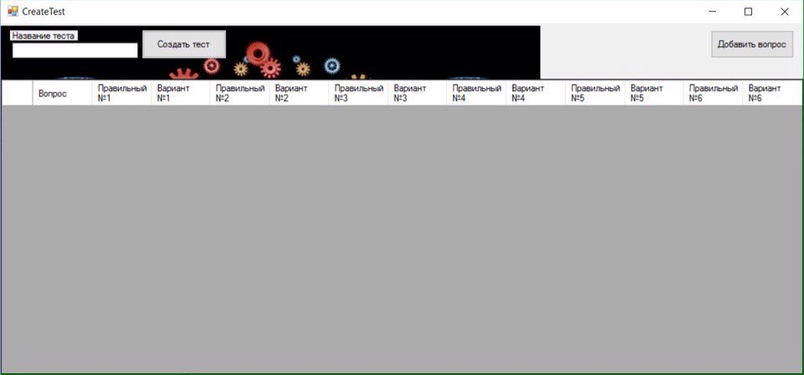
Рисунок 4.3 – Вікно створення тесту

Коли усі твердження встановлені, можна зберегти створений ланцюжок, клацнувши кнопку «Создать тест». Та пройде збереження набору тесту.
При закритті вікна конструктора знову з’явиться головне вікно, в якому можна продовжити роботу з програмою.
При закритті конструктора створення тестування з’явиться вікно введення інформації про користувача, що зображено на рисунку 4.4.
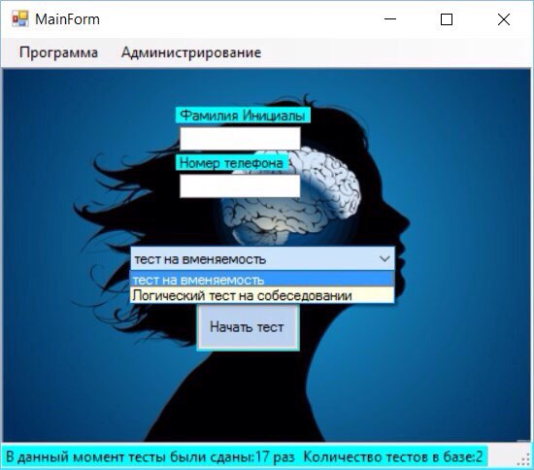
Рисунок 4.4 — Вікно введення інформації про користувача
Після того як адміністратор натисне на кнопку «Добавить вопрос» буде відкрито вікно для введення питань та відповідей на питання, також потрібно вибрати правильну відповідь(-і) на запитання. Вид меню зображено на рисунку 4.5
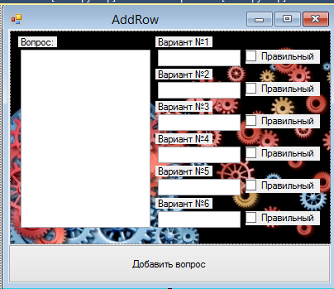
Рисунок 4.5 — Вікно для додавання нових питань в тест

Після введення усіх даних, і натискання кнопки «Почати тест», вікно тестувань стане активним, і можна починати відповідати на питання. Вигляд вікна тестувань зображений на рисунку 4.6
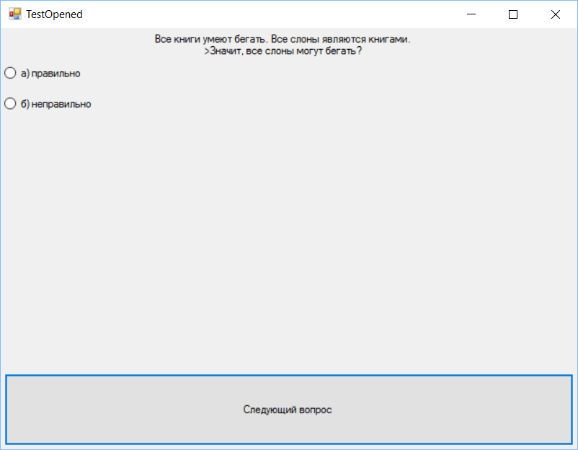
Рисунок 4.6 — Вигляд вікна тестувань
У вікні тестувань користувачу пропонується обрати варіанти, які він вважає правильними, помітивши відповідні варіанти зліва. Після натискання на кнопку «Відповісти», відповідь на питання зараховується, і вкладка переключається на наступне питання. Коли дані відповіді на всі питання, користувачеві повідомляється, на скільки він правильно відповів. Приклад повідомлення на рисунку 4.7
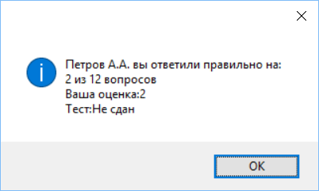
Рисунок 4.7 — Повідомлення про успішність проходження тесту

Після цього результат зберігається до бази. Після проходження тестування, програма повернеться до головного вікна.
Якщо у головному вікні обрати пункт меню «Просмотр сдавших тесты», відкриється вікно перегляду результатів, в якому будуть відображатись дані з файлу, який вказаний у налаштуваннях. Вигляд вікна зображений на рисунку 4.8.
Рисунок 4.8 – Вікно перегляду файлу результатів.

В таблиці, що розташована майже на все вікно, відображаються дані, які були введені напочатку тестування і результат, тобто відношення правильних відповідей до загальної кількості питань.
Дані в таблиці можна сортувати, клацаючи на заголовок стовбця згідно якого треба її сортувати.

В правому верхньому кутку головного вікна є кнопка інформації про програму. При її натисканні з’являється маленьке вікно з короткими відомостями про програму. Воно зображене на рисунку 4.9.
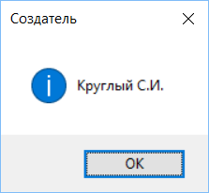
Рисунок 4.9 – Інформаційне вікно про розробника програмного продукту
►►►►►►Вікно допомоги 4.10►►►►►►
Також в програмі є вікно авторизації користувача, воно потрібне для того щоб у користувача програми(адміністратора) була можливість додавати нові тести, або перевіряти якість здання тестування та інформацію про людину яка проходила тестування. Вікно видно на рисунку 4.11
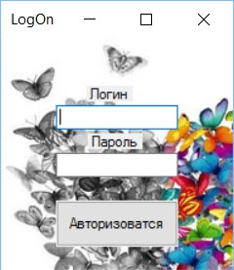
Рисунок 4.11 – Вікно авторизації користувача

ВИСНОВКИ

Придбав практичні навички у розробці програмного забеспечення з використанням графічного інтерфейсу, методики програмування ООП. Ознайомився з мовою програмування C# та платформою .NET вцілому, навчився працювати з такою технологією як WPF.
Завдяки курсовому проекту зіткнувся с певними непередбаченими ситуаціями, що покращило мої навички та надало більше уваги при написані програмного коду.
Завдяки розробці цієї програмия здійснив великий крок для себе у написанні програм, після чого набагато легше розробляти програми з графічним інтерфейсом. Вигляд вікна авторизації паказано на рисунку 4.10.

CПИСОК ВИКОРИСТАНИХ ДЖЕРЕЛ

            - WPF4 Подробное руководство / Адам Натан; СПб.: Символ-Плюс, 2011.- 880с.
- Вікіпедія Вільна енциклопедія [Електронний ресурс] – Режим доступу до інтернет ресурсу https:// ru.wikipedia.org/wiki/XML.
- Язык программирования C# 5.0 и платформа .NET 4.5, 6-е издание [Текст]/ Эндрю Троелсен; Вильямс, 2013.-845 с.
- Объектно-ориентированное конструирование программных систем / Бертран Мейер; Русская Редакция, 2005.-1204 с.

